ОБЗОР ТЕХНИЧЕСКОЙ И ПАТЕНТНОЙ ЛИТЕРАТУРЫ
Лист
Изм.
Дата
Лист
№ докум.

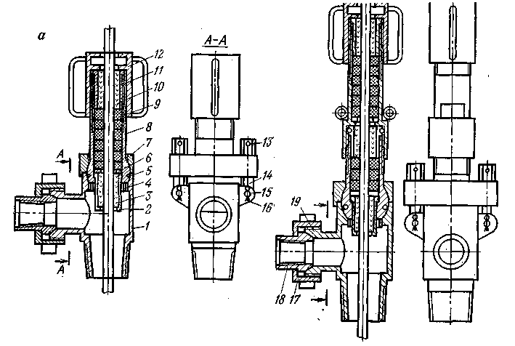
В настоящее время для уплотнения полированного штока скважин, эксплуатируемых штанговыми насосами, предназначены сальники устьевые СУС. Отличительная особенность сальника − наличие пространственного шарнира между головкой сальника (содержащей уплотнительную набивку) и тройником.
Сальник рассчитан на повышенные давления на устье скважины и

Рисунок 3.1 – Сальники устьевые (СУС)

обеспечивает надежное уплотнение штока при однотрубных системах сбора нефти и газа.
Устьевые сальники изготавливаются двух типов: СУС1 - с одинарным уплотнением (для скважин с низким статическим уровнем и без газопроявлений); СУС2 - с двойным уплотнением (для скважин с высоким статическим уровнем и с газопроявлениями).
Самоустанавливающийся сальник СУС1 (рисунок 3.1) состоит из шаровой головки 9 с помещенными в ней верхней и нижней 3 втулками с вкладышами из прессованной древесины 7 и уплотнительной набивки 9. На верхнюю часть шаровой головки навинчивается крышка 12 с двумя скобами, которыми подтягивается уплотнительная набивка 9. В верхней части крышки головки 12 над грундбуксой имеется кольцевой резервуарчик 11, служащий для смазки трущихся поверхностей полированного штока, набивки и вкладышей. Для надежного уплотнения шаровой головки предусмотрено уплотнительное кольцо 5. Два стопора в нижней части шаровой головки не позволяют ей проворачиваться вокруг своей оси при затяжке крышки. Шаровая головка крепится к тройнику 1 двумя откидными болтами 14, укрепленными на тройнике пальцами 17, которые входят в проушины болтов.
Лист
Изм.
Дата
Лист
№ докум.
Устьевой сальник СУС2 изображённый на рисунке 3.1 в отличие от сальника СУС1 имеет вторую камеру, включающую шаровую головку с помещенными в ней уплотнительной набивкой и промежуточной втулкой с вкладышами и двумя резиновыми кольцами. При этом основная уплотнительная набивка помещена в корпусе, который навинчен на резьбу шаровой головки. Устьевой сальник с двойным уплотнением позволяет заменять изношенные верхние уплотнительные элементы, на скважине. Параметры сальников СУС1 и СУС2 представлены в таблице 3.1.
Пластовая жидкость отводится в выкидную линию, которая соединяется с тройником посредством быстроразборной конструкции, состоящей из ниппеля 1 и накидной гайки 2.
К особенностям рассматриваемой конструкции относится наличие шарнирного соединения, позволяющего головке вместе с уплотнением поворачиваться и самоустанавливаться по устьевому штоку. Это уменьшает радиальные составляющие усилия взаимодействия устьевого штока с вкладышами, а значит, и износ. Таким образом, обеспечивается большая долговечность уплотнительной набивки, уменьшается частота ее подтягивания.
Помимо описанного применяется устьевой сальник СУС2 с двойным уплотнением и тремя рядами направляющих втулок [17].
Лист
Изм.
Дата
Лист
№ докум.

Таблица 3.1 − Параметры устьевых сальников
Техническая характеристика устьевых сальников
Параметр | СУС1-73-31 | СУС2-73-31
Рабочее давление, МПа:  при подвижном устьевом штоке  при неподвижном устьевом штоке  и затянутой сальниковой набивке | 4  7,0 | 4  14,0
Диаметр присоединительной резьбы, мм | 73 | 73
Диаметр сальникового устьевого штока, мм | 31 | 31
Масса, кг | 21 | 24

Недостатком сальников устьевых самоустанавливающихся (СУС) является:
- Значительные потери на трение в уплотнительном элементе;
- Необходимость постоянно контролировать состояние сальниковой набивки визуальным осмотром, т. е. оператор должен ежедневно проверять работу устьевого сальника;
- Нарушение работы сальника при отсутствии подачи насоса, сальниковая набивка «сгорает».
Одним из вариантов устьевого оборудования в качестве герметизирующего устройства уплотняемых поверхностей полированного штока при работе станка-качалки штангового насоса можно применить устьевой герметизатор предложенный Халаевым Г. Г. В устройстве устьевого герметизатора канатная подвеска снабжена элементами коленчатого шарнира, для соединения с полированным штоком, с возможностью их разворота по трем осям, причем корпус шагового привода на торце имеет храповые зубья, ответные храповые зубья выполнены на торце втулки, жестко закрепленной на переходнике устьевого оборудования, который снабжен резервным уплотнительным блоком с нажимным кольцом и резьбовой крышкой, эксплуатационный уплотнительный блок расположен в упомянутом нажимном кольце, а резьбовая крышка в виде втулки на противоположном конце имеет наружную резьбу под крышку эксплуатационного блока. Наличие в предложенном устройстве устьевого герметизатора резервного уплотнительного блока обеспечивает долговечность эксплуатации устройства. Наличие храповых зубьев обеспечивает вращение штанговой подвески в процессе возвратно-поступательного движения полированного штока, исключает развинчивание муфтовых соединений штанговых подвесок и их аварийное, неконтролируемое рассоединение, обеспечивает равномерный износ штанг и соединительных муфт. Использование устройства устьевого герметизатора на нефтяных скважинах, оборудованных станками-качалками, позволит увеличить долговечность уплотнительных элементов за счет их равномерного поджатия к поверхности полированного штока, обеспечит повышение показателей надежности, пожаробезопасности и промышленной экологии.
Известные устройства устьевого герметизатора, содержат канатную подвеску станка-качалки, полированный шток и корпус, в котором размещены уплотнительные элементы.
Лист
Изм.
Дата
Лист
№ докум.

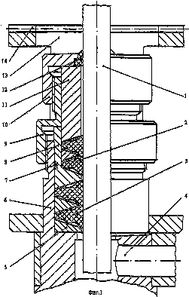
Лист
Изм.
Дата
Лист
№ докум.

Рисунок 3.2 – Устьевой герметизатор

Устьевой герметизатор рисунок 3.2 состоит: из полированного штока 1, эксплуатационного уплотнительного блока с распорными кольцами 2, резервного уплотнительного блока с распорными кольцами 3, рабочей струны 4, опорного кольца 5, переходника устьевого оборудования 6, уплотнения 7, нажимного кольца 8, резьбовой крышки в виде втулки резервного уплотнительного блока 9, резьбовой крышки эксплуатационного уплотнительного блока 10, кольца 11, грязесъемника 12, втулки 13, тореца втулки с храповыми зубьями 14, корпуса шагового привода 15 схема которого изображена на рисунке 3.4, храповых зубья 16, втулки 17, предохранительных винтов 18, шаров 19, нижнего коленчатого шарнира 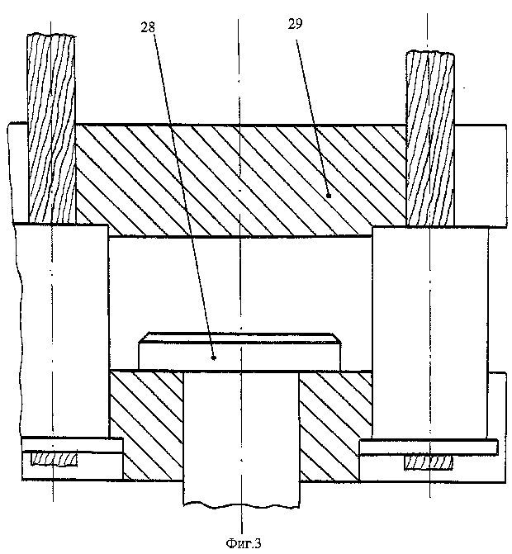
Лист
Изм.
Дата
Лист
№ докум.
Рисунок 3.3 - Канатная подвеска
22, прокладки 23, предохранительных винтов 24, шаров 25, верхнего коленчатого шарнира 26, защитного кольца 27, оси канатной подвески 28 и канатной подвески 29 изображенной на рисунке 3.3.
В статическом положении элементы устройства устьевого герметизатора взаимодействуют следующим образом.
Ось 28 канатной подвески 29 через шары 25 соединена с верхним коленчатым шарниром 26. Верхний коленчатый шарнир 26 через шары 25 соединен с нижним коленчатым шарниром 22. В свою очередь нижний коленчатый шарнир 22 через шары соединен с переходником полированного штока 21. Предохранительные винты 24 исключают выпадение шаров из беговых дорожек и через отверстия под предохранительные винты обеспечивают смазку шаров 25. Прокладки 23 предотвращают вытекание смазки из соединения коленчатых шарниров 22, 26. Защитное кольцо 27 предохраняет соединение от воздействия внешней среды. Переходник полированного штока 21 через шары 19, пазы 20 соединен с втулкой 17, которая в свою очередь соединена с корпусом шагового привода 15, на торце которого имеются храповые зубья 16.
Лист
Изм.
Дата
Лист
№ докум.
Предохранительные винты 18 исключают выпадение шаров 19 из пазов 20. Полированный шток 1 проходит через отверстия эксплуатационного уплотнительного блока 2 и резервного уплотнительного блока 3. Эксплуатационный уплотнительный блок 2 с распорными кольцами расположен в нажимном кольце 8 и взаимодействует с резьбовой крышкой эксплуатационного блока 10 через кольцо 11.
Резервный уплотнительный блок 3 с распорными кольцами установлен в переходнике устьевого оборудования 6 на опорное кольцо 5 и взаимодействует с резьбовой крышкой резервного блока 9 через нажимное кольцо 8. Уплотнение 7 обеспечивает герметичность между нажимным кольцом 8 и переходником устьевого оборудования 6. Грязесъемник 12 защищает полированный шток 1 от
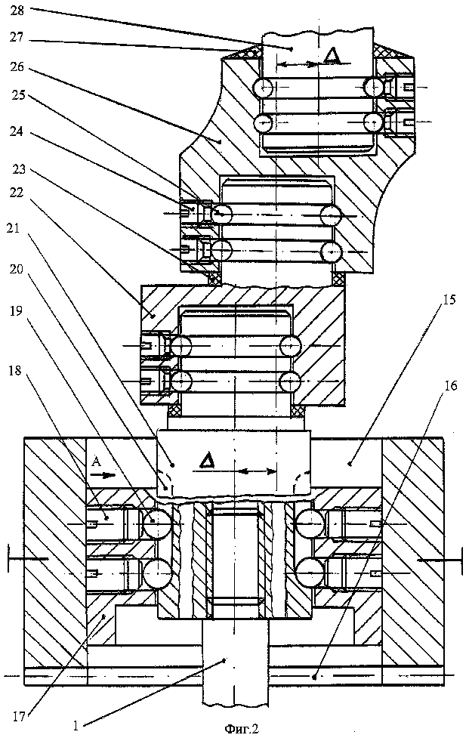
Лист
Изм.
Дата
Лист
№ докум.
Рисунок 3.4 – Шаговый привод
воздействия внешней среды. Втулка 13 жестко закреплена на переходнике устьевого оборудования 6 и имеет на торце храповые зубья 14 для зацепления с храповыми зубьями 16, расположенными на торце корпуса шагового привода 15. Откачиваемая жидкость поступает в нефтесборный коллектор через рабочую струну 4.
Лист
Изм.
Дата
Лист
№ докум.
Устройство устьевого герметизатора работает следующим образом. При возвратно-поступательных движениях полированного штока 1 элементы коленчатого шарнира благодаря возможности их разворота по трем осям (относительно оси полированного штока, оси канатной подвески балансира станка-качалки и между верхним 26 и нижним 22 коленчатыми шарнирами) разгружают полированный шток от изгибающих моментов при отклонении оси 28 канатной подвески 29 от оси полированного штока.
Шаговый привод поворота подвески штангового насоса при зацеплении через храповые зубья 14, 16, расположенные на торцах втулки 13 и корпуса шагового привода 15, через пазы 20, выполненные под углом, шары 19, расположенные во втулке 17, обеспечивает вращение штанговой подвески в процессе возвратно-поступательных движений полированного штока, исключает развинчивание муфтовых соединений штанговой подвески и их аварийное, неконтролируемое рассоединение, обеспечивает равномерность износа штанг и муфт при трении о стенки внутреннего канала насосно-компрессорных труб, создает благоприятное условие для удаления парафина со стенок канала труб.
Регулировка шагового привода поворота штанговой подвески на определенный угол достигается смещением корпуса шагового привода 15 относительно втулки 17 в направлении возвратно-поступательного движения полированного штока 1.
Эксплуатационный уплотнительный блок 2 поджимается к полированному штоку 1 резьбовой крышкой 10 через кольцо 11.
Резервный уплотнительный блок 3 поджимается к полированному штоку 1 резьбовой крышкой 9 через нажимное кольцо 8.
Лист
Изм.
Дата
Лист
№ докум.
Как в эксплуатационном уплотнительном блоке, так и в резервном уплотнительном блоке уплотнительные элементы выполнены в виде синусоид по поверхностям, которые взаимодействуют с распорными кольцами.
Анализируя технико-экономические характеристики устройства устьевого герметизатора, можно сделать следующие выводы:
1) Наличие элементов коленчатого шарнира, соединяющего полированный шток и канатную подвеску, изгибающие моменты при отклонении балансира станка-качалки уменьшаются до минимума при возвратно-поступательных движениях полированного штока;
2) Наличие шагового привода поворота подвески штангового насоса на определенный угол исключает аварийные, неконтролируемые рассоединения штанговых подвесок;
3) Наличие в устройстве устьевого герметизатора эксплуатационного уплотнительного блока и резервного уплотнительного блока и их возможность в процессе эксплуатации использовать в отдельности исключает остановку станка-качалки для замены уплотнительных блоков.
4) Предложенное устройство устьевого герметизатора обеспечивает надежную герметизацию полированного штока, исключает утечки нефти и газа через уплотнительные блоки;
5) Новое техническое решение устройства устьевого герметизатора обеспечивает снижение непроизводительного времени на обслуживание скважин, оборудованных штанговыми насосами [24].
К сожалению устьевой герметизатор имеет ряд недостатков:
Во-первых, уплотнение производится уплотнительными блоками, которые подвергаются интенсивному износу при работе станка-качалки, следовательно необходим оператор для контроля за состоянием уплотнения;
Во-вторых, данная конструкция трудоёмкая при изготовлении и требует специальных навыков рабочих для проведения ремонтных работ;
Лист
Изм.
Дата
Лист
№ докум.
В-третьих, данная конструкция имеет большие потери на трение.
Устройство для герметизации полированного штока предложенное Тихоновым И.В основывается на уплотнении штока совершающего возвратно-поступательного движения, содержащее установленные в зазоре между цилиндром и штоком неподвижные направляющие с размещенными между ними металлическими обоймами, в камерах которых установлены плоские уплотнительные элементы прямоугольного сечения, контактирующие со штоком. Камеры обойм перепускными отверстиями соединены между собой и с внешней средой со стороны, противоположной рабочему давлению.
Опыт эксплуатации этой конструкции уплотнения показал, что она надежно работает при давлении до 300 МПа и не требует переборок при общем ресурсе до 1000 часов.
Причина столь высокой надежности уплотнительных элементов объясняется малой скоростью их износа, который, в свою очередь, непосредственно, зависит от величины давления на каждом из них.
В описываемом устройстве через перепускные отверстия специально предусматривается небольшая утечка жидкости во внешнюю среду. При этом очевидно, что при установившемся режиме течения жидкости и одинаковых отверстиях во всех кольцевых обоймах давление несжимаемой жидкости равномерно распределяется между уплотнительными элементами и перепад его на каждом отверстии будет:
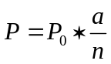
где: 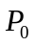, - давление в цилиндре;
- число уплотняющих элементов в комплекте.
То есть в данной конструкции реализована идея "делителя давления".
Недостатком описываемой конструкции уплотнения штока, несмотря на все принятые меры, является факт того, что интенсивнее остальных изнашивается первый со стороны давления уплотнительный элемент. При этом, пока первый элемент не износится до предела и не выйдет из строя, износ второго элемента значительно меньше, чем первого, а износ всех остальных элементов, начиная с третьего - вообще незначительный и за 800 часов эксплуатации достигает ~75% для первого элемента, ~30% для второго, ~ 10% для третьего и ~5% для всех остальных.
Лист
Изм.
Дата
Лист
№ докум.
Причиной вышесказанного является сам механизм деформирования уплотнительного элемента в известной конструкции, где реализуется принцип "делителя давления".
После того, как изнашивается предварительный натяг, между уплотнителями и штоком появляется утечка, в результате чего большее со стороны наружного диаметра уплотнителя статическое давление жидкости, обжима уплотнитель, вызывает пластическое течение его материала от периферии к центру, устраняя появившийся зазор. При этом толщина уплотнителя не меняется, а материал уплотнителя, по-прежнему, обладает определенными упругими свойствами, что обеспечивает ему способность нести нагрузку, не выдавливаясь в уплотнительный зазор под действием малого перепада давления.
Таким образом, изнашивающийся материал уплотнителя на его внутренней поверхности пополняется за счет перетекания материала из наружных слоев. При этом уплотнитель, с уменьшившейся высотой профиля, продолжает нормально работать. Уплотнитель выходит из строя только тогда, когда высота профиля его становится настолько малой, что он разрывается.
Согласно изобретению, как минимум, первый со стороны рабочего давления уплотнительный элемент содержит непрерывную витую хаотично переплетенную прессованную проволоку из высокоэнтальпийного металла. Причём, твердость поверхности проволоки меньше твердости поверхности штока; диаметр проволоки превышает величину зазора между обоймами и штоком; объемное содержание проволоки из высокоэнтальпийного металла уменьшается в каждом последующем уплотнительном элементе по ходу перетекания жидкости; на входе жидкости в уплотнение установлен фильтр с тонкостью очистки меньшей наименьшего из сечений перепускных отверстий.
Введение, как минимум, в первый со стороны рабочего давления уплотнительный элемент непрерывной витой хаотично переплетенной прессованной проволоки обеспечивает такой эффект, как увеличение упругих свойств и характеристик механических свойств уплотнительного элемента. Однако, введение такого уплотнительного элемента в состав устройства, именно типа "делитель давления", вызывает такой сверхсуммарный эффект, как увеличение гидравлического сопротивления перетеканию неметаллического материала уплотнителя, размещенного в его межпрволочном пространстве, что, в конечном итоге, приводит к уменьшению износа данного уплотнительного элемента в условиях воздействия на него повышенного давления, всегда действующего на первый со стороны рабочего давления уплотнительный элемент.
Лист
Изм.
Дата
Лист
№ докум.
Выполнение проволоки из высокоэнтальпийного металла приводит к такому эффекту, как быстрое рассеивание тепла из зоны трения в тело уплотнительного элемента, что, в свою очередь, пластифицирует неметаллический материал уплотнительного элемента, а значит и герметичность штока при высоких рабочих давлениях в цилиндре.
Выполнение твердости поверхности проволоки меньше твердости поверхности штока обеспечивает такой первичный технический эффект, как износ проволоки, а не штока, что и реализует повышенный ресурс штока.

Предлагаемое изобретение изображено на рисунке 3.5 и состоит из цилиндра 1 и штока 2 возвратно-поступательного движения. В зазоре между цилиндром 1 и штоком 2 установлены неподвижные направляющие 3 и 4, между которыми размещен, пакет кольцевых обойм 5.
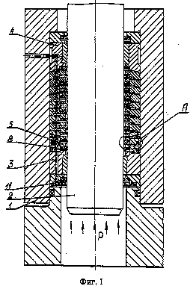
Лист
Изм.
Дата
Лист
№ докум.

Рисунок 3.5 – Уплотнение штока

В обоймах 5 выполнены кольцевые камеры 6, в которых размещены кольцевые уплотнительные элементы 7, при этом шток 2 установлен в неподвижных направляющих 3 и 4 с диаметральным зазором до 0,10 мм, а эластичные уплотнительные элементы упруго и беззазорно контактируют со штоком 2. Кольцевые камеры 6 обойм 5 соединены между собой и с внешней средой системой последовательных перепускных отверстий 8 разных диаметров. Как минимум, первый со стороны рабочего давления эластичный уплотнительный элемент 7 содержит непрерывную витую хаотично переплетенную прессованную проволоку из высокоэнтальпийного металла.
Неметаллический материал 10 уплотнительного элемента 7 выполнен из полихлорвинила, обладающего, как показал опыт, минимальным коэффициентом трения со сталью в условиях работы в составе уплотнения типа "делитель давления", равным 0,08.
Твердость поверхности проволоки 9 меньше твердости поверхности штока 2, что обеспечивает износ уплотнительного элемента 7, а не штока 2.
Лист
Изм.
Дата
Лист
№ докум.
Диаметр проволоки 9 превышает величину диаметрального зазора между обоймами 5 и штоком 2, и составляет ~0,15 мм. Объемное содержание проволоки 9 уменьшается в каждом последующем уплотнительном элементе 7 по ходу перетекания жидкости через отверстия 8 в зависимости от номинальной величины рабочего давления в цилиндре. На входе жидкости в уплотнение установлен фильтр 11 с тонкостью очистки меньшей наименьшего из сечений перепускных отверстий, обеспечивающий проходимость жидкости в уплотнении.
Устройство работает следующим образом.
При возвратно-поступательном движении штока 2 в цилиндре 1 и появлении в нем номинальной величины рабочего давления 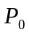 рабочая жидкость, фильтруясь на фильтре 11, поступает через последовательный ряд перепускных отверстий 8 в кольцевые камеры 6 обойм 5, в которых размещены эластичные уплотнительные элементы 7.
Очевидно, что при установившемся режиме течения (при постоянной скорости перемещения штока 2) и одинаковых отверстиях во всех камерах 6 "делителя" давление несжимаемой жидкости равномерно распределяется между обоймами 5 и перепад его на каждом отверстии одинаков и зависит только от абсолютной величины а и числа обойм 5.
В каждой обойме 5 открытые плоскости уплотнительных элементов 7 подвергаются обжимающему воздействию давления жидкости величиной )P, под действием которого неметаллический материал 10 начинает течь от периферии к центру, устраняя появившийся зазор после того, как изнашивается предварительный сборочный натяг. При этом толщина материала 10 в составе уплотнительного элемента 7 не меняется. Материал 10 уплотнительного элемента 7 с уменьшившейся высотой профиля продолжает нормально работать. В конце ресурсного срока эксплуатации уплотнения высота профиля его неметаллического материала 10 становится настолько малой, что он разрывается [25].
Недостатком данной конструкции является сложность в изготовлении, большие потери на трение, а также нагрев уплотнительного элемента. Данное уплотнение может выдерживать большие давления (до 300 МПа), в нашем случае устьевое давление составляет 1 МПа поэтому это преимущество для нас не значительно.
Лист
Изм.
Дата
Лист
№ докум.
Изобретение, предложенное В. М. Валовским, позволяет повысить надёжность и снизить трудоёмкость в эксплуатации уплотнения штока глубинного насоса.
Устройство для уплотнения штока глубинного насоса изображённое на рисунке 3.6 содержит элемент привода (толкатель) 1 штока 2, уплотнительный элемент 3, размещенный в уплотнительной камере 4 корпуса 5, устьевого сальника 6 контактирующего со штоком 2, и нажимную втулку 7. Шток 2, снабжен цилиндром 8 и кольцевым поршнем 9 с хвостовиком 10, размещенными концентрично на штоке с образованием замкнутой полости 11 над уплотнительным элементом 3, сообщенной через обратный клапан 12 каналом 13 с выкидной линией 14 скважины (не показана). Кольцевой поршень 9 установлен с возможностью взаимодействия с элементом привода 1 штока 2 через размещенное в хвостовике 10 уплотнительное кольцо 15 и втулку 16, установленную концентрично штоку 2 над уплотнительным кольцом. Нажимная втулка 7 снабжена фиксатором 17 корпуса 5 одностороннего действия, выполненным с возможностью обеспечения перемещения хвостовика 10 корпуса 5 относительно нажимной втулки внутрь последней. В канале 13, связывающем замкнутую полость 11 над уплотнительным элементом 15 том 3 с выкидной линией 14 скважины установлен регулируемый дроссель 18, корпус 19 которого жестко соединен 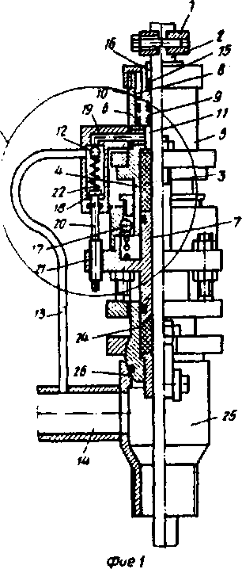
Рисунок 3.6 – Устройство для уплотнения штока глубинного насоса
Лист
Изм.
Дата
Лист
№ докум.

с корпусом 5 уплотнительного элемента 3, а управляющий орган 20 связан с нажимной втулкой 7 резьбовым соединением 21. Такое соединение обеспечивает возможность принудительной регулировки дросселя 18 при перемещении корпуса 5 уплотнительного элемента 3 относительно нажимной втулки 7. Регулируемый дроссель 18 выполнен в виде регулируемого обратного клапана 12, в котором перепад давления регулируется, либо путем пружины 22 при перемещении регулирующего органа (штока) 20, либо изменением площади сечения проходного канала 23 дросселя 18 при перемещении регулирующего органа (иглы). Для обеспечения возможности ревизии основного уплотнительного элемента 3 без разгерметизации скважины устройство снабжено резервным уплотнением 24, причем самоустановка устройства по штоку 2 обеспечивается за счет соединения его с тройником 25 устьевого оборудования (не показано) скважины через сферический шарнир 26.
Лист
Изм.
Дата
Лист
№ докум.
Устройство для уплотнения штока глубинного насоса работает следующим образом.
Кольцевой поршень 9 устанавливают в цилиндре 8 в крайнем нижнем положении. При возвратно-поступательном движении штока 2 поршень остается в установленном положении до тех пор, пока в результате износа основного уплотнительного элемента 3 не начнется пропуск скважинной жидкости через него в замкнутую полость 11. Накапливаясь в этой полости, утечки перемещают кольцевой поршень 9 вверх. При подъеме поршня, на величину, превышающую первоначально установленный зазор между втулкой 16 и толкателем 1, последний в нижней части своего хода нажимает на втулку 16, которая перемещаясь в расточке хвостовика 10 кольцевого поршня 9 вниз, поджимает уплотнительное кольцо 15 к поверхности штока 2, обеспечивая надежную его герметизацию, и при дальнейшем ходе штока 2 вниз перемещает вместе с ним и кольцевой поршень 9, он вытесняет накопившуюся в замкнутой полости 11 утечку через регулируемый дроссель 18 в выкидную линию 14 скважины. При этом давление в замкнутой полости 11 возрастает до величины, превышающей давление в выкидной линии скважины и определяемой первоначальной настройкой регулируемого дросселя 18, которая выполняется вручную поворотом управляющего органа 20 в резьбовом соединении 21. Под действием давления в замкнутой полости 11 корпус 5 перемещается вниз, нажимная втулка 7 входит глубже корпуса, поджимая основной уплотнительный элемент 3. Благодаря связи управляющего органа 20 регулируемого дросселя 18 с нажимной втулкой 7 происходит автоматическая подстройка дросселя 18 на более высокий перепад давления. В дросселе, показанном на рисунке 3.7, управляющий орган 20 входит глубже в корпус 19 дросселя 18, поджимая его пружину 22, а в варианте игольчатого дросселя, показанного на фиг. 2, игла дросселя 18 входит глубже в проходной канал 23 корпуса 19 дросселя 18, уменьшая площадь сечения проходного канала дросселя и, тем самым, настраивая дроссель на создание большего перепада давления на нем при следующем цикле вытеснения утечки.
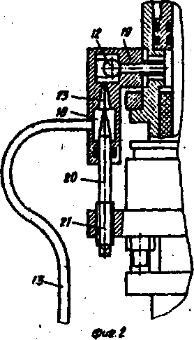
Лист
Изм.
Дата
Лист
№ докум.
Рисунок 3.7 – Толкатель

При ходе штока 2 вверх толкатель 1 выходит из контакта с втулкой 16 и под действием сил упругости уплотнительное кольцо 15 отходит от штока (перестает контактировать с ним), возвращая втулку 16 в исходное положение. Давление в замкнутой полости 11 падает и становится близким к атмосферному. При этом фиксатор 17 одностороннего действия препятствует обратному перемещению корпуса 5 вверх, обеспечивая, тем самым, сохранение поджатого состояния основного уплотнительного элемента 3 при последующей работе устройства. В дальнейшем при появлении утечки цикл повторяется. Каждый раз при вытеснении утечки из полости над уплотнением и очередном поджиме основного уплотнительного элемента регулируемый дроссель 18 автоматически перестраивается на большую величину перепада давления, причем вследствие того, что взаимное перемещение корпуса 5 основного уплотнительного элемента 3 и нажимной втулки 7 пропорционально величине износа уплотнительного элемента, подстройка дросселя 18 также оказывается увязанной с темпом износа уплотнительного элемента [23].
Недостатком данного устройства является сложность конструкции, а также значительные потери на трение в уплотнительном элементе, поскольку им является сальниковая набивка.
Лист
Изм.
Дата
Лист
№ докум.
Сальниковое уплотнение предложенное А. В. Нагановым содержит набивку, разделенную камерой для подвода затворной среды, включающей средство для поджатия набивки, с целью уменьшения количества деталей и габаритов узла уплотнения, камера и средство для поджатия образованы втулкой, выполненной в виде прорезной пружины.
Изобретение относится к уплотнительным устройствам, преимущественно для уплотнения штока арматуры с запирающей средой.
Целью предлагаемого изобретения является уменьшение количества деталей и габаритов узла уплотнения при применении запирающей среды и уплотнительного материала, не обладающего достаточными упругими свойствами.
Указанная цель достигается тем, что камера и средство для поджатия образованы втулкой, выполненной в виде прорезной пружины.
На рисунке 3.8 представлен общий вид устройства с сальниковым уплотнением; на рисунке 3.9 - втулка, выполненная в виде прорезной пружины.
Лист
Изм.
Дата
Лист
№ докум.
В корпусе устройства 1 выполнены патрубки 2 - отвода смеси запирающей и уплотняемой сред и 3 - подвода запирающей среды. Камеры подвода запирающей среды и отвода смеси образованы втулками 4. Торцы втулки служат для обжатия уплотнительных колец, прорези смещены друг относительно друга по окружности для обеспечения равномерного обжатия. Между камерами, со стороны уплотняемой среды и со стороны окружающей
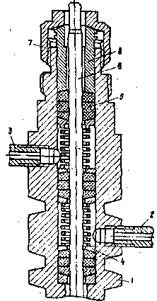
Рисунок 3.8 – Сальниковое уплотнение

среды, установлены уплотнительные кольца 5 из фторопласта. Узел сальникового уплотнения штока 6 обжимается накидной гайкой 7 через нажимную втулку 8.

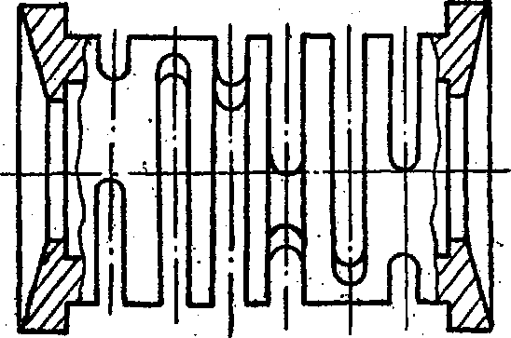
Лист
Изм.
Дата
Лист
№ докум.

Рисунок 3.9 – Втулка

Предлагаемое устройство работает следующим образом.
При сборке уплотнения накидной гайкой 7 через нажимную втулку 8 производят обжатие уплотнительных колец 5 и сжатие втулок 4 вплоть до замыкания прорезей, при этом форма щели прорези втулки из прямоугольной превращается в клинообразную. За счет упругости втулок 4 обеспечивается практически постоянная величина поджатия уплотнительных колец 5 при эксплуатации устройства. В штуцер 3 подводят инертную запирающую среду, которая через клиновые щели втулки 4 поступает к штоку 6, от штуцера 2 отводят на очистку смесь протечек запирающей и уплотняемой среды, которые поступают вдоль штока 6 через уплотнительные кольца 5 [21].
Недостатком данного сальникового уплотнения является:
- Большие потери на трение;
- Наличие затворной жидкости, усложняющее конструкцию уплотнительного узла из-за дополнительных деталей.
Изобретение предложенное В. Л. Строковым позволяет повысить надежность работы уплотнения. Шток 3 установлен в гидроцилиндре 1 с крышкой 2. Ввод в штоковую полость выполнен в виде канала, образованного сферической поверхностью втулки 5. Втулка 5 упруго установлена относительно крышки 2 со стороны уплотнительного элемента 4 на штоке 3 с возможностью взаимодействия с элементом 4. При движении втулки 5 уменьшается контактное давление элемента 4, что позволяет сочетать низкую силу трения с надежным позиционированием. 2.
Цель изобретения — повышение надежности путем сочетания низкого момента трения с надежным позиционированием.
Лист
Изм.
Дата
Лист
№ докум.
На рисунке 3.10 показано уплотнение, общий вид; на рисунке 3.11 — узел с
регулируемым элементом.
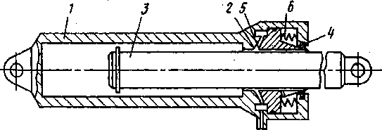
Рисунок 3.10 − Уплотнение штока

Устройство содержит гидроцилиндр 1 с крышкой 2, шток 3, эластичный уплотнительный элемент 4 на штоке 3, за которым расположен ввод в штоковую полость в виде канала, образованного сферической поверхностью крышки 2 гидроцилиндра и сопрягаемой с ней поверхностью втулки 5, причем втулка 5 установлена упруго посредством пружины и взаимодействует с уплотнительным элементом 4. Кроме того, камера, образованная вводом в штоковую полость и уплотнительным элементом 4, соединена со сливом.
Уплотнение работает следующим образом. При подаче жидкости в штоковую полость она эжектируется между сферическими поверхностями крышки и втулки и перед уплотнительным элементом 4 происходит понижение давления и разгрузка последнего. Для еще большей разгрузки уплотнительного элемента 4 камера перед ним соединяется со сливом. Для уменьшения силы трения и уменьшения потерь на дросселирование введена регулирующая втулка 5, которая
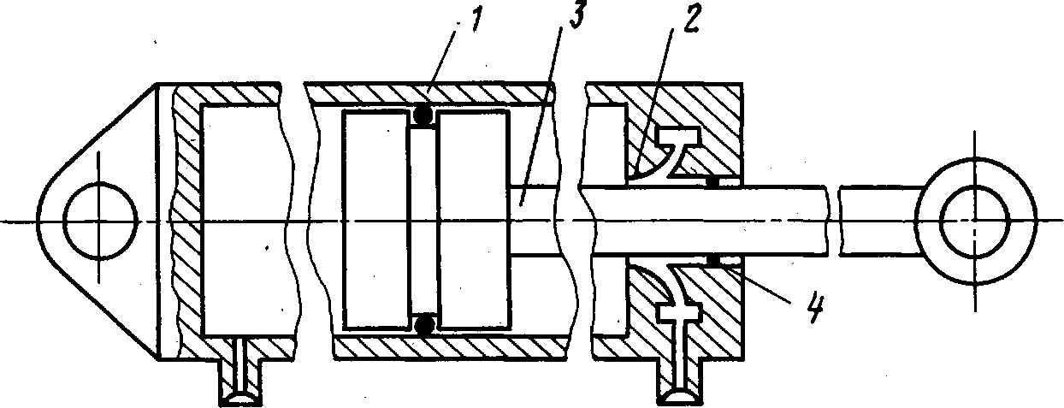
Лист
Изм.
Дата
Лист
№ докум.

Рисунок 3.11 − Узел с регулируемым элементом

при подаче жидкости от насоса в штоковую полость отодвигает вправо втулку 5, сжимая пружину 6. При этом уменьшается контактное давление уплотнительного элемента 4 и увеличивается площадь входного канала. Последнее позволяет сочетать низкую силу трения с надежным позиционированием, за счет того, что при неподвижном штоке уплотнитель надежно герметизирует объем, а при движении уплотнитель отжимается [22].
К недостаткам данного уплотнения относится:
1) Не долговечность работы вспомогательного уплотнения − резинового кольца;
2) Низкий межремонтный период.
Оценивая недостатки данного уплотнения, приходим к выводу, что оно не является работоспособным в условиях работы скважинной насосной установки.
Изобретение предложенное О. Е. Хаймзоном позволяет повысить надежность и долговечность, уплотнительного узла, при этом герметичность соединения будет одинаковой в любой момент времени независимо от того, какое давление − при ходе вверх или при ходе вниз − действует на уплотнительный узел. Уплотнение содержит манжету 1, установленную с разрезными защитными кольцами 12 и 13 в канавке 14 поршня 15, который разделяет внутреннюю полость цилиндра 16 на две полости: поршневую 18 и штоковую 19. Поверхности 22 и 23 защитных колец 12 и 13 выполнены наклонными с различными углами.
Целью изобретения является повышение надежности и долговечности и обеспечение постоянной герметичности уплотнения путем обеспечения равного контактного давления защитного кольца с цилиндром.
Лист
Изм.
Дата
Лист
№ докум.

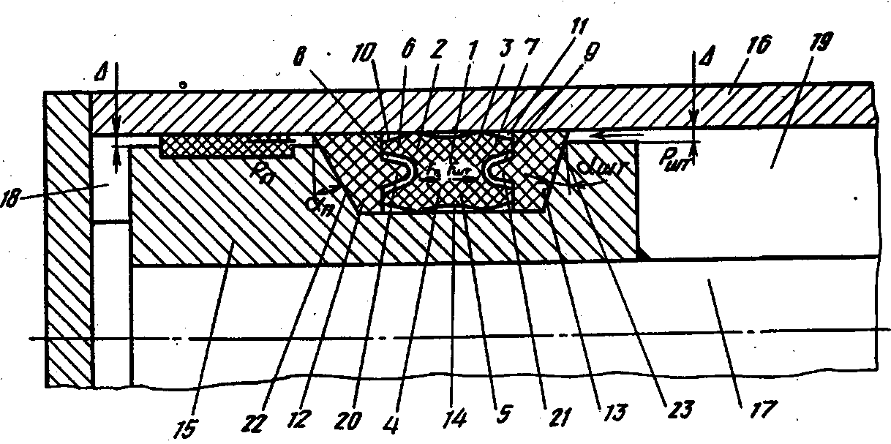

Рисунок 3.12 − Уплотнительный узел

На рисунке 3.12 схематично показано уплотнение цилиндра. Уплотнение состоит из манжеты 1, выполненной в виде двух усеченных конусов 2 и 3, соединенных основаниями 4 и 5. На больших основаниях 6 и 7 выполнены канавки 8 и 9 конического сечения, образующие уплотняющие кромки 10 и 11. Манжета 1, вместе с двумя разрезными защитными кольцами 12 и 13 установлена в канавке 14 поршня 15, который разделяет внутреннюю полость цилиндра 16 со штоком 17 на две полости: поршневую 18 и штоковую 19. Защитные кольца 12 и 13 имеют конические выступы 20 и 21, входящие в канавки 8 и 9 манжеты 1. Поверхности 22 и 23 защитных колец 12 и 13, противоположные коническим выступам 20 и 21, выполнены с различными углами наклона.
При работе компенсация износа уплотняющих кромок 10 и 11 осуществляется за счет радиального перемещения по наклонным поверхностям 22 и 23 разрезных защитных колец 12 и 13 под действием соответствующего давления (в противоположной полости).
Лист
Изм.
Дата
Лист
№ докум.
В результате защитные кольца 12 и 13 под действием усилий прижатия поочередно прижимаются к цилиндру 16, перекрывая зазор J между цилиндром 16 и поршнем 15, дополнительно растягивая манжету 1 и поджимая коническими выступами 20 и 21 уплотняющие кромки 8 и 9. При выдвижении штока 17 под действием давления происходит прижатие защитного кольца 13 и его износ. При втягивания штока 17 под действием давления происходит прижатие защитного кольца 12 и его износ. Для обеспечения надежной и долговечной работы уплотнительного узла необходимо, чтобы износ защитных колец 12 и 13 был одинаков в любой момент наработки. Это требование − можно выполнить, обеспечив равное усилие прижатия защитных колец 12, 13 и, как следствие, неодновременное достижение предельного состояния износа, при котором происходит потеря работоспособности узла [20].
К недостаткам данного уплотнения, относится прежде всего недолговечность работы и как следствие маленький межремонтный период. Поэтому внедрение данного уплотнения на скважинную насосную установку не будет экономически выгодным.
В данном дипломном проекте вместо устьевого сальника, в качестве уплотнительного устройства устья предлагается установить плунжерную пару, схема которой представлена на рисунке 3.13.
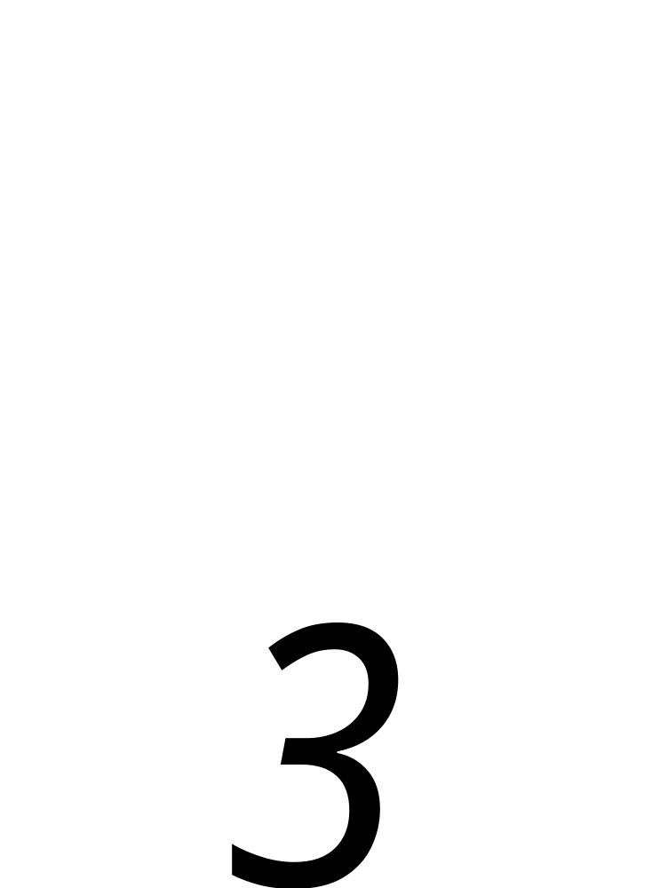 Рисунок 3.13 – Схема уплотнения плунжерной пары
Лист
Изм.
Дата
Лист
№ докум.

Данное устройство состоит из эксцентричного фланца 1, к которому с помощью муфты 2 присоединяется колонна насосно-компрессорных труб 9. На поверхности к муфте 9 крепится корпус 3 с боковым отводом 5 и обратным клапаном 6. К корпусу 3 крепится переводник 4, на котором подвешивается цилиндр 7 плунжерной пары. В цилиндре 7 совершает возвратно-поступательные движения плунжер 8. Герметизация затрубного пространства осуществляется с помощью щелевого уплотнения. Принцип работы которого основан на создании минимального зазора при большой длине пары плунжер – цилиндр. При соблюдении этого условия утечки пластовой жидкости практически равны нулю.
Достоинством предлагаемого уплотнительного устройства является:
Лист
Изм.
Дата
Лист
№ докум.
а) простота конструкции;
б) повышение межремонтного периода арматуры устья;
в) долговечность работы;
г) простота в обслуживании.

